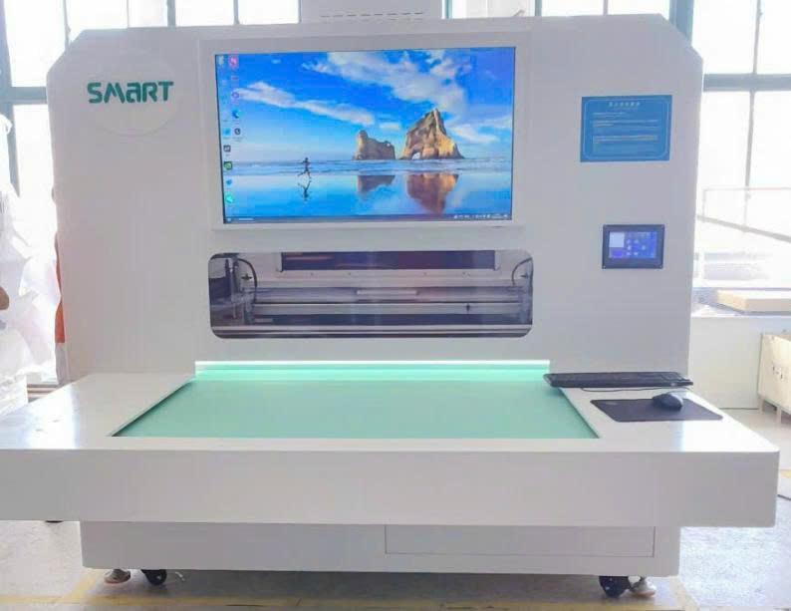
Máy lấy dấu tự động
Mã SP: X1209D
Giá: Liên Hệ

💁‍♂️Lắp đặt miễn phí
💁‍♂️Giao hàng tận nơi ( tại Việt Nam).
💁‍♂️Hỗ trợ tư vấn miễn phí.
📞:Gọi trực tiếp giá rẽ hơn.

Mô tả chức năng thiết bị
- Hộp mực in là loại mực hỳnh quang
- Mực không tẩy
- Có thể làm mất mực in bằng hơi nước hoặc tự động bay
- Hệ thống tầm nhìn bằng camera chính xác cao
- Hệ thống chiếu sáng không bóng đa hướng
- Tùy theo kích thước của vật liệu từ 1500-6000 bản in/giờ
- Giao diện làm việc và phần mền vận hành

Thông số kỹ thuật

Model  Đời Máy | X-1209D | Kích Thước làm Việc | 1200*900mm
Điện Nguồn | AC 220V | Kích thước chân máy | L 3700*W 2200* H2200mm
Công Suất tối đa | 4KW | Trọng lượng máy: | 1000KG
Áp Suất khí nén | 0.6MPa | Sai Số: | ± 1mm
Tốc độ tối đa : | 1500mm/s | Dữ liệu đầu vào: | PLT\DXF\HPGL
Phương Pháp Cấp liệu: | Cấp liệu bằng bang tải  Có 3 giai đoạn | Truyền dữ liệu: | USB\Ethernet port
Phương pháp nhận: | Nhận cuối máy | Ánh sáng: | LED sạch không bóng đa hướng

Hình ảnh hiển thị đường vẽ thông minh của hộp mực in

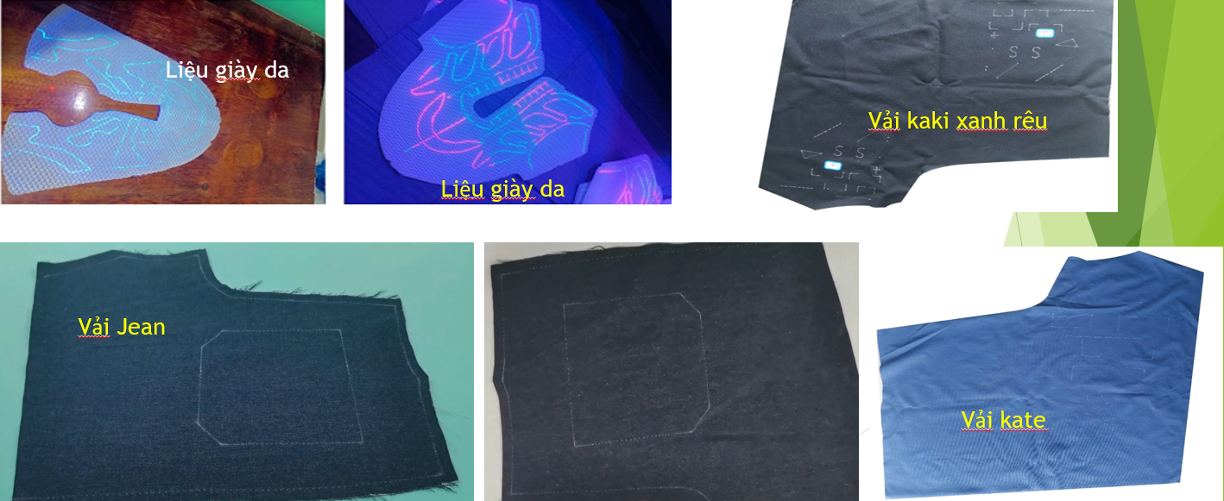

Máy sang dấu tự động X-1209D là dòng máy Công Nghệ In Sang Dấu mới nhất hiện nay.
Độ chính xác và hiệu quả công việc cao
Hệ thống Định Vị Hình Ảnh thông minh Đa Hướng chính xác cao với công nghệ in HP.
Độ chính xác kỹ thuật vẽ đạt 0,05mm
2.Cách thiết kế phôi máy có tính chất thẩm mỹ cao, cơ chế in đơn giản,
điều khiển tiện lợi và thông minh, Vận hành đơn giản.
3.Tương thích với nhiều hộp mực ,màu mực khác nhau.
Vẽ được trên mọi chất liệu giấy, mặt giày, vải jean, kaki, thun … Và mực lau nước thích hợp để vẽ PU. Các loại vật liệu da khác.
4.Thay mực dễ dàng, có thể thay mực trong vòng 2 phút.
5.Máy hoạt động yên tĩnh thoải mái và an toàn.
6.Máy có hiệu suất đường vẽ cao. Đặc biệt phù hợp với các vật liệu có nhiều đường nét
7. Chế độ điều khiển đoạn đường chấm tiết kiệm mưc.
8. Hoạt động phần mền có 2 chế độ: 1 người vận hành hoặc hoạt động theo chu kỳ, có thể chuyển đổi tùy ý theo yêu cầu của nhà máy.

Các bước thực hiện lấy dấu trên liệu quần jean

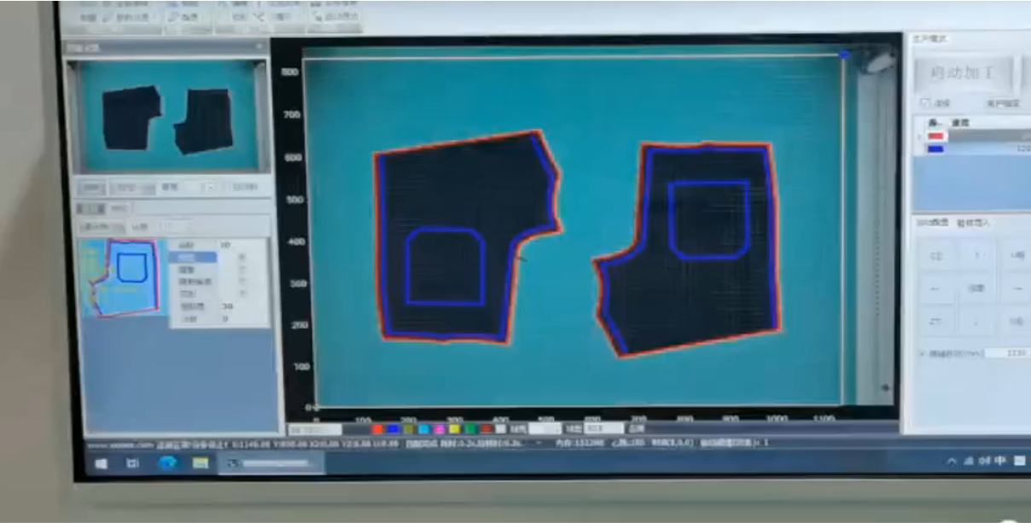
2. Thực Hiện Trực Tiếp Đưa Vào Sản Xuất Trên Vải Kaki

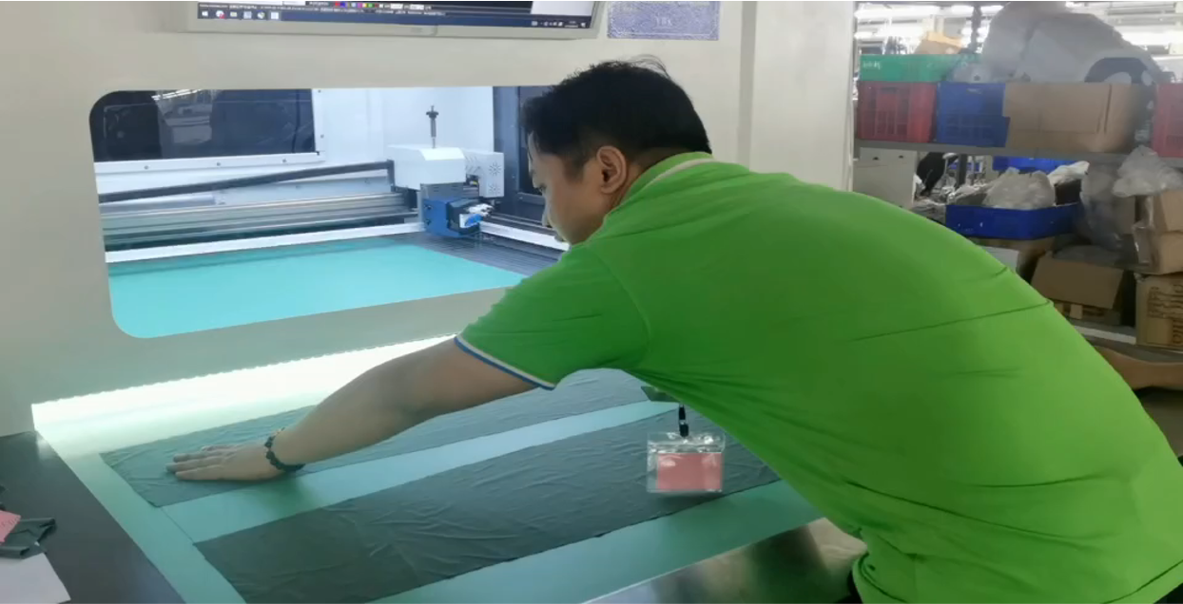
3. Thực Hiện Tẩy Mực

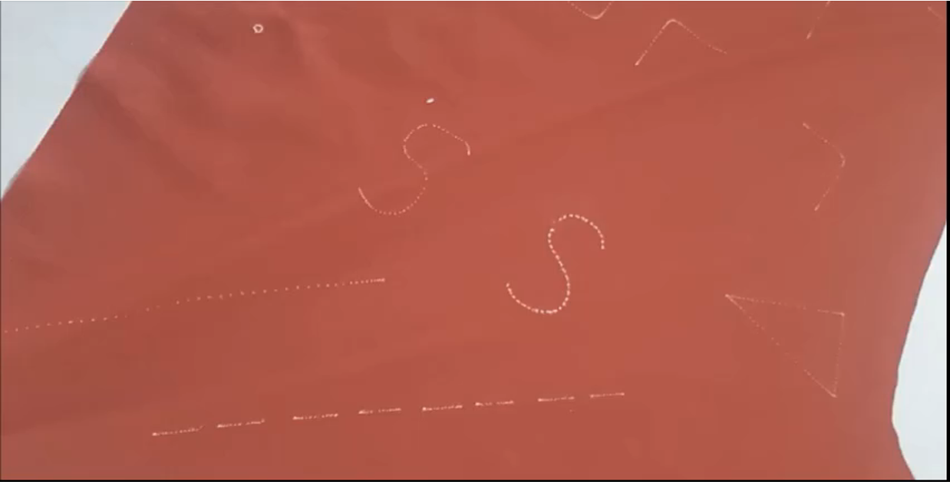

- Video Máy sang dấu tự động X-1209D
nhúng cho t video này vào đây
https://www.youtube.com/watch?v=W4ycLub-9c0&list=PLlih8vaY5VKC4dirzyUuZUoLCgtVy3XxI

